新媒体新闻专栏参评作品推荐表

专栏  名称 | “习言道”融媒体专栏 |  |  |  |  | 参评  项目 | 新媒体新闻专栏
创办  日期 | 2022年3月1日 |  |  | 2024年度  发布总次数 | 507次 | 字数/时长 | 2582字；  1分28秒
原创  单位 | 中国新闻社 |  |  |  | 发布  平台 | 中国新闻网网站
主创  人员 | 集体（陈陆军、俞岚、王凯、袁秀月、徐洋、张舰元、任帅、佟瑶、孙静波、吴蓓蓓、李金磊、宋宇晟、张钰惠、李京统、邵萌、李雪瑶、倪雯冰、雷宇竺、李伊璐、司方、骆琳颖、林芳晴、张一鸣、黎园、袁楚凝、高萌、许珊珊） |  |  |  | 编辑 | 吴庆才、马学玲、阚枫
作品链接  和二维码 |  | https://www.chinanews.com.cn/gn/z/xiyandao/index.shtml  
专  栏  简  介 | “习言道”融媒体栏目创立于2022年3月，通过创新核心报道叙事方式，以文图视结合的融媒形式宣传和阐释习近平总书记大国大党领袖形象和深邃思想，让党的创新理论可知可感可践。栏目坚持短、新、实、活的风格，以新语态、新视角、新表达的叙事方式，以及多形态、可视化、有创意的呈现形式，致力于用讲故事的方式打造形象、生动的核心报道，阐释党的创新理论的源流脉络和实践伟力。栏目围绕主题主线、重大节点，不断丰富产品内容和形式，优化策划思路和设计风格，做大做强网上主流思想舆论。截至2024年底，共策划推出融媒体产品近1500期，其中2024年推出近500期，实现流量与口碑双丰收。
社  会  效  果 | 该专栏有千余期报道登上全网头条区，百余次登上微博热搜，主标签#习言道#阅读数近8亿，海内外累计阅读量超70亿。栏目及产品曾获中国人大新闻奖二等奖、“文物好新闻”奖，多次获评国家广播电视总局优秀短视频、中国正能量网络精品，入选“中国好故事”地域特色文化网络国际传播案例，入选国家广电总局“网络视听节目精品创作传播工程”优秀扶持节目，入列中宣部“喜迎二十大”成就展、中国网络文明大会新时代中国网络文明建设成果展等。相关产品在海外被百余家华媒转发，总落地超6000篇次，并实现英、葡、西等多语种落地，获法新社等国际主流媒体关注，在海外社交平台频频被国际知名人士转发互动。
︵  初推  评荐  评理  语由  ︶ | 该专栏坚持“短、新、实、活”的叙事风格，推出诸多时效新鲜、角度新巧、形式新颖的核心报道精品。实践中，注重不断探索“小切口+大故事”的叙事结构，致力于构建“最会讲故事”的核心报道新范式，使党的创新理论入眼入耳、入心入脑。同时注重产品包装，融入当前年轻人喜爱的审美元素，推出手绘海报、国风动画、微纪录片等多个可视化产品线，基本实现报道天天见、不断线，刷屏全网头条区。在媒体融合背景下，栏目从“创新叙事”“融合呈现”“全球传播”三个维度创新核心叙事，取得了良好传播效果，探索有益实践经验。  同意推荐。  签名：  （加盖单位公章）  2025年 月 日
联系人 |  |  | 邮箱 |  |  | 手机
地址 |  |  |  |  |  | 邮编

专栏首屏截图
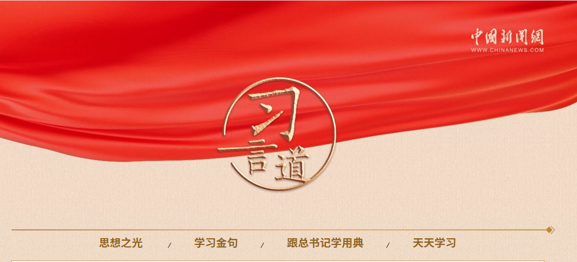

新媒体新闻专栏代表作基本情况

专栏名称 |  | “习言道”融媒体专栏
代表作标题 |  | 习言道丨他们把一张火车票，寄给习近平
发布日期 |  | 2024年1月25日 |  |  |  | 字数/  时长 |  | 1123字
作品链接  和二维码 |  | http://www.chinanews.com.cn/gn/2024/01-25/10152638.shtml   |  |  |  |  |  | 入选  “三好作品”
入选
“我的代表作”
作  品  评  介 | 该报道系“习言道”挖掘的独家报道，采访扎实，选题立意深远，标题设计巧妙，发布时效性强，以“小切口+大故事”的叙事结构，展示中非友谊以及“一带一路”上的暖心故事，引发网友热烈讨论。
采  编  过  程 | 2024年是中非合作论坛北京峰会召开之年，是年1月17日，习近平复信北京交通大学肯尼亚留学生及校友代表。消息公布后，专栏记者第一时间联系并采访了给习近平写信的北京交通大学留学生代表。采访过程中，记者挖掘到复信中的一个细节——肯尼亚留学生寄信时送上了一张蒙内铁路的车票。记者从该角度切入，从车票的故事讲起，结合留学生的个人经历，将共建“一带一路”的成果具象为这条“幸福路”上的车票，鲜活展示了中非友谊以及共建“一带一路”上的暖心故事；通过情境再现与叙事深化，生动呈现跨国交流背景下中非合作的温情故事，细节丰富，叙事生动，引发网友共鸣。
社  会  效  果 | 该报道向受众披露新闻背后的新闻，呈现了可亲可及的领袖形象。稿件一经发出，便在海内外引起广泛关注，获得数百家网站头条区重点呈现，并被译成英、葡、西等多语种，海外落地100余篇次。在脸书、X等海外社交平台上，获得诸多国际知名人士转发、互动。
传  播  数  据 | 新媒体传播  平台网址 |  | 1 | https://mp.weixin.qq.com/s/zEZr51tP5-72m1E2hzHUQA
传  播  数  据 |  |  | 2 | http://www.chinanews.com.cn/gn/2024/01-25/10152638.shtml
传  播  数  据 |  |  | 3 | https://m.chinanews.com/wap/detail/chs/zwsp/10152638.shtml
传  播  数  据 | 阅读量（浏览量、点击量） |  | 约1500万 |  | 转载量 |  | 245家媒体转载 |  | 互动量 | 约10万次

《习言道丨他们把一张火车票，寄给习近平》

“你们因这条‘幸福路’与中国结缘，是中肯和中非友好合作的见证者、受益者，更是建设者和传播者。”
这是中国国家主席习近平复信北京交通大学肯尼亚留学生及校友代表中的一句话。
收到中国最高领导人的回信，来自肯尼亚的北京交通大学土木工程专业研究生卡里乌对中新网记者说，这是他们“最好的新年礼物” 。
日前，卡里乌和40余名北京交通大学肯尼亚留学生及校友代表给习近平写了一封信，介绍他们来到中国学习铁路运营管理知识的经历，表达希望当好肯中友好的桥梁。随着信一起寄出的还有他们准备的一份小礼物——一张蒙内铁路的全程车票。
在26岁的卡里乌眼中，这张小小的车票连接着“两条路”。
一条路，是惠及他本人的蒙内铁路。
2017年5月，全长约480公里的蒙内铁路通车，肯尼亚有了独立以来的第一条现代化铁路，这条铁路是中肯共建“一带一路”的旗舰项目和成功典范，也让卡里乌和他的伙伴们有了特殊的“中国缘分”。
“之前我们有一条铁路，但已经100多年了，从蒙巴萨到内罗毕需要9小时左右，而蒙内铁路通车后缩短到4小时左右。”卡里乌说，一条更快速便捷的现代化铁路不仅助力着自己国家的发展，更为像他这样的年轻人提供了非常好的就业机会。
另一条路，是让更多人受益的“一带一路”。
“我能够来中国求学，源自‘一带一路’相关的国际人才培养项目资助。” 卡里乌说。
2015年12月，习近平在中非合作论坛约翰内斯堡峰会上提出中非“十大合作计划”。在此框架下，2016年，北京交通大学与中国路桥公司启动了联合培养肯尼亚本科生项目，分三批招收100名学生，已有92人顺利毕业，绝大部分进入肯尼亚铁路部门工作，其中就包括卡里乌。
2017年，在中国奖学金资助下，19岁的卡里乌成为了北京交通大学土木工程专业的一名学生。2021年本科毕业后，卡里乌回国在蒙内铁路工作了两年，为了“成为一名铁路专家”，2023年他又回到中国母校继续深造。
“我们非常感谢习主席给我们这样的机会，让我们重新认识一个现代化的中国，让我们的国家也有了像中国一样的现代化铁路。”
在中国生活多年，卡里乌说自己的故事就是“‘一带一路’上众多双向奔赴的一个缩影”。
去年10月，习近平在第三届“一带一路”国际合作高峰论坛开幕式上说，只要大家把彼此视为朋友和伙伴，相互尊重、相互支持、相互成就，赠人玫瑰则手有余香，成就别人也是帮助自己。
过去十年，“一带一路”合作从“大写意”变成“工笔画”，形成3000多个合作项目，拉动近万亿美元投资规模，让近4000万人摆脱贫困……
对于世界上的很多人来说，“一带一路”的概念也已经具象成自己家门口的一个个工程项目，具象成支撑小家庭的一份工作、一份收入，具象成卡里乌手里的那张“幸福路”上的火车票。
“我们非常希望，真有一天，习主席可以带着那张车票，体验一下蒙内铁路，体验一下我们的幸福路。”卡里乌说。

首屏截图
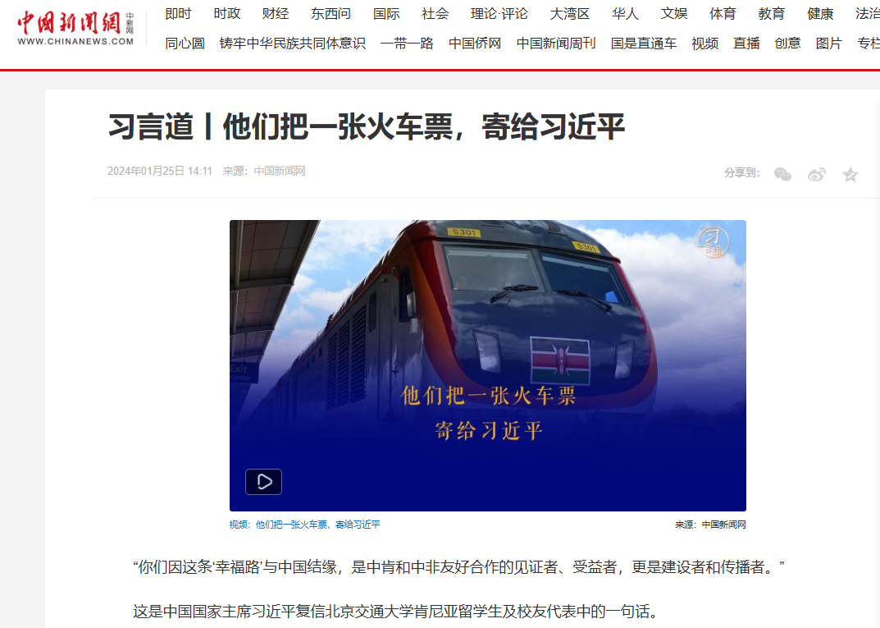
新媒体新闻专栏代表作基本情况

专栏名称 |  | “习言道”融媒体专栏
代表作标题 |  | 习言道｜沿着总书记步伐，传承长征不朽精神
发布日期 |  | 2024年10月28日 |  |  |  | 字数/  时长 |  | 1459字/ 1分28秒
作品链接  和二维码 |  | https://www.chinanews.com.cn/m/part/7/2024/1016/242.html   |  |  |  |  |  | 入选  “三好作品”
入选
“我的代表作”
作  品  评  介 | H5互动作品《习言道｜沿着总书记步伐，传承长征不朽精神》选取“人民”“信念”“崇高”“传承”四个关键词呈现总书记有关重要讲话。画面设计中，关键词如同路标，引领受众跟随习近平总书记原声的讲述，重温那个充满了艰难险阻的时代，感受伟大长征精神。
采  编  过  程 | 2024年是中央红军长征出发90周年，“习言道”专栏精心推出该H5互动作品，回顾总书记重要讲话，以新颖且富有互动性的形式，全方位、多角度展现长征精神的深刻内涵和时代价值。H5开场以红色道路穿梭的独特形式展现，在这条寓意深远的道路沿途，将“人民”“信念”“崇高”“传承” 四个关键词作为路标，引领读者跟随视频画面步入那段充满艰难险阻的往昔岁月，重温那段波澜壮阔的历史征程。在内容编排上，融入总书记的视频及语录同期声，激励着人们在新的长征路上，不忘初心，砥砺前行，不断创造新辉煌。
社  会  效  果 | 该H5及相关视频作品引发网友热议。#与总书记同行传承长征精神#登上微博热搜，阅读量超1200万。同时，报道被诸多政务类公众号转载。全网播放量超2000万次，网友互动积极，反响热烈。
传  播  数  据 | 新媒体传播  平台网址 |  | 1 | https://www.chinanews.com.cn/m/part/7/2024/1016/242.html
传  播  数  据 |  |  | 2 | https://weibo.com/1784473157/ODAxOstAa
传  播  数  据 |  |  | 3 | https://www.douyin.com/video/7430774357225524543
传  播  数  据 | 阅读量（浏览量、点击量） |  | 超2000万 |  | 转载量 |  | 100余家媒体转发 |  | 互动量 | 在新媒体平台互动量约4万次

《习言道｜沿着总书记步伐，传承长征不朽精神》
文字稿

与总书记同行 传承长征精神

红军长征创造了中外历史的奇迹。革命理想高于天，不怕牺牲、排除万难去争取胜利，面对形形色色的敌人决一死战、克敌制胜，这些都是长征精神的内涵。

人民 信念 崇高 传承

人民
长征胜利启示我们：人民群众有着无尽的智慧和力量，只有始终相信人民，紧紧依靠人民，充分调动广大人民的积极性、主动性、创造性，才能凝聚起众志成城的磅礴之力。
——习近平在纪念红军长征胜利80周年大会上的讲话 2016年10月21日

（视频1同期声：湖南汝城县沙洲村，3名女红军借宿徐解秀老人家中，临走时，把自己仅有的一床被子剪下一半给老人留下了。）

2020年9月16日下午，习近平来到郴州市汝城县文明瑶族乡沙洲瑶族村考察调研。走进“半条被子的故事”主人公徐解秀的后人——村民朱小红家中。习近平强调：“因为有老百姓的支持，我们党才有了光荣历程、辉煌事业。你们家里的变化也说明一个道理，共产党坚持为民本色，说到做到。”

习近平对乡亲们说，中国共产党人自己有一条棉被也可以分半条给老百姓。建党近百年不忘初心，老百姓把共产党看成是自家的党，是老百姓的党。我今天到这里来，也是受教育。我作为一名共产党员、作为一名共产党的负责干部，本身也要不断受教育、不断受洗礼、不断受启示，履行好我的职责，同14亿中国人民在一起、同9000多万党员在一起，把我们国家建设得更好，让我们的老百姓更加开心、更加幸福。

信念
长征的胜利，是中国共产党人理想的胜利，是中国共产党人信念的胜利。“风雨浸衣骨更硬，野菜充饥志越坚；官兵一致同甘苦，革命理想高于天。”
——习近平在纪念红军长征胜利80周年大会上的讲话 2016年10月21日

（视频2同期声：湘江战役，是中国革命最壮烈的一段之一，也是中国革命生死存亡的一个重要的历史事件。舍生忘死的红军将士靠什么？靠的是理想信念，成功的奥秘就在这里，革命理想高于天，这样才能够不断地取得奇迹般的胜利。）

湘江战役是红军长征的壮烈一战，是决定中国革命生死存亡的重要历史事件。
试想，如果没有这么一批勇往直前、舍生忘死的红军将士，红军怎么可能冲出敌人的封锁线，而且冲出去付出了那么大的牺牲，还没有溃散。靠的是什么？靠的正是理想信念的力量！
——习近平在广西桂林市全州县参观红军长征湘江战役纪念馆时说 2021年4月

崇高
在红一方面军二万五千里的征途上，平均每300米就有一名红军牺牲。长征这条红飘带，是无数红军的鲜血染成的。
——习近平在纪念红军长征胜利80周年大会上的讲话2016年10月21日

长征过雪山途中，有个同志穿着单薄的旧衣服被冻死，指挥员让把军需处长叫来，想问问他为什么不给这个被冻死的同志发棉衣，队伍里的同志含泪告诉他，被冻死的这个同志就是军需处长。管被装的宁可自己冻死也没有自己先穿暖和一点，这是多么崇高的思想境界！
——习近平在新进中央委员会的委员、候补委员和省部级主要领导干部学习贯彻习近平新时代中国特色社会主义思想和党的十九大精神研讨班开班式上的讲话 2018年1月5日

传承
80年前，中国共产党领导中国工农红军战胜千难万险，胜利完成举世闻名的二万五千里长征。这个伟大壮举将永远铭刻在中国革命和中华民族的史册上。
——习近平参观“英雄史诗 不朽丰碑——纪念中国工农红军长征胜利80周年主题展览”时说
2016年9月23日

（视频3同期声：这里是中央苏区,是红军长征的出发地。千万不要忘了过去，饮水思源，我来这里也想让全国人民都知道中国共产党要不忘初心，全中国人民要不忘初心，不忘我们的革命宗旨、革命理想，不忘我们的前辈、革命先烈，不要忘了我们的父老乡亲们。）

我们不能忘记党的初心和使命，不能忘记革命理想和革命宗旨，要继续高举革命的旗帜，弘扬伟大的长征精神，朝着中华民族伟大复兴的目标奋勇前进。今天，在新长征路上，我们要战胜来自国内外的各种重大风险挑战，夺取中国特色社会主义新胜利，依然要靠全党全国人民坚定的理想信念和坚强的革命意志。
——习近平在江西省于都县参观中央红军长征出发纪念馆时强调 2019年5月20日

伟大长征精神，作为中国共产党人红色基因和精神族谱的重要组成部分，已经深深融入中华民族的血脉和灵魂，成为社会主义核心价值观的丰富滋养，成为鼓舞和激励中国人民不断攻坚克难、从胜利走向胜利的强大精神动力。
——2016年10月，习近平在纪念红军长征胜利80周年大会上的讲话

一代人有一代人的长征，让我们立志走好新的长征路，阔步走向中华民族的伟大复兴。

首屏截图

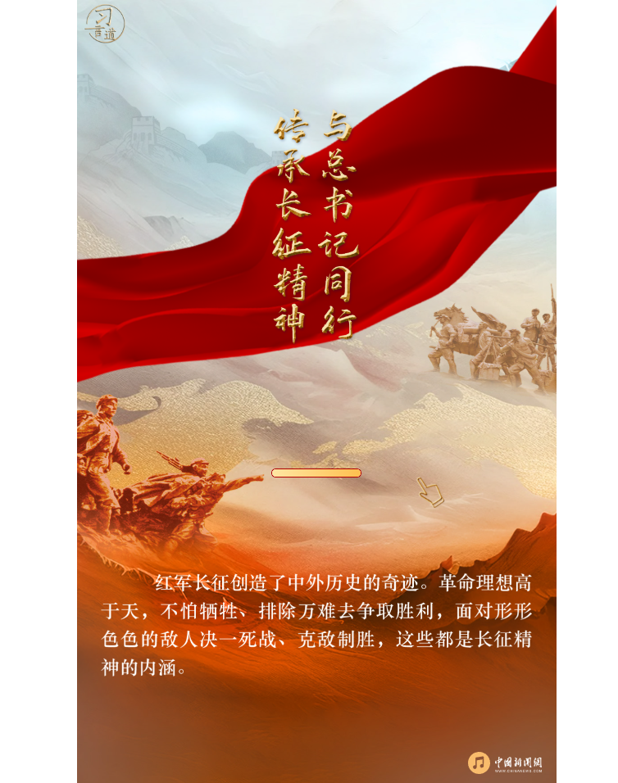

新媒体新闻专栏2024年每月刊播作品目录

月份 | 作品标题 | 作品网页地址 | 发布日期
1月 | 习言道｜不能慈悲！习近平点名这些人、这些事 | https://www.chinanews.com.cn/gn/2024/01-09/10142874.shtml | 1月9日
2月 | 习言道｜让乡亲们日子越过越好 | http://www.chinanews.com.cn/gn/2024/02-11/10162839.shtml | 2月11日
3月 | 习言道丨拿起一包“沙琪玛”，习近平问了一个大问题 | https://www.chinanews.com.cn/gn/2024/03-15/10180920.shtml | 3月15日
4月 | 习言道丨这“两张报表”为何如此重要？ | https://www.chinanews.com.cn/gn/2024/04-15/10198796.shtml | 4月15日
5月 | 习言道｜习近平欧洲之行，几个场景很不寻常 | https://www.chinanews.com.cn/gn/2024/05-11/10214961.shtml | 5月11日
6月 | 习言道丨习近平眼中的文化传承 | https://www.chinanews.com.cn/gn/shipin/cns/2024/06-09/news991899.shtml | 6月9日
7月 | 习言道｜关键一招 | https://www.chinanews.com.cn/gn/shipin/cns/2024/07-17/news995014.shtml | 7月17日
8月 | 习言道｜这两个宝贝，习近平看得很重 | https://www.chinanews.com.cn/gn/2024/08-09/10266064.shtml | 8月9日
9月 | 习言道｜在这里，习近平曾端起一瓢水尝了尝 | https://www.chinanews.com.cn/gn/2024/09-13/10285881.shtml | 9月13日
10月 | 习言道｜文脉越千年 | http://www.chinanews.com.cn/gn/shipin/cns/2024/10-10/news1001987.shtml | 10月8日
11月 | 习言道｜中美关系这座“大厦”，一图看懂→ | http://www.chinanews.com.cn/gn/2024/11-18/10321167.shtml | 11月18日
12月 | 习言道｜中央经济工作会议：4000多字，突出一个“实”！ | https://www.chinanews.com.cn/gn/2024/12-13/10335888.shtml | 12月13日
填写连续12个月每月8-15日刊播的作品标题（如遇重大节假日或重大事件，顺延一周）），日刊栏目填写每月8-15日任意一天刊播的作品标题，动态消息集纳式栏目填报栏目名称。此表可从中国记协网www.zgjx.cn下载。

